МУНИЦИПАЛЬНОЕ БЮДЖЕТНОЕ ОБЩЕОБРАЗОВАТЕЛЬНОЕ УЧРЕЖДЕНИЕ

«ЗУЙСКАЯ СРЕДНЯЯ ШКОЛА №1 ИМЕНИ А. А. ВИЛЬЯМСОНА»

БЕЛОГОРСКОГО РАЙОНА РЕСПУБЛИКИ КРЫМ

**ОТЧЕТ**

**«Всероссийский День Эколят»**



п.Зуя, 2024г.

25 апреля 2024 года в МБОУ «Зуйская средняя школа № 1 им. А. А. Вильямсона» Белогорского района Республики Крым проводился ежегодный Всероссийский «День Эколят». Целью данного мероприятия являлись:

- формирование у детей богатого внутреннего мира и системы ценностных отношений к природе, ее животному и растительному миру;

- развитие у детей внутренней потребности любви к природе и, как следствие бережному отношению к ней, воспитанию ребенка культуры природолюбия;

- осознание ребенком необходимости сохранения, охраны и спасения природы родного края;

- развитие потребности принимать активное участие в природоохранной и экологической деятельности.

В рамках «Дня Эколят» проводились:

**Проведение акции посвящения детей в «Эколята»,**

**произнесение – «Клятвы Эколят – Молодых защитников Природы»**

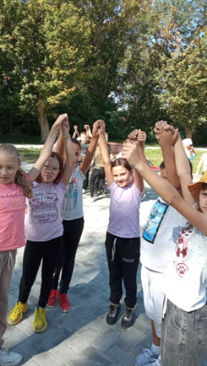 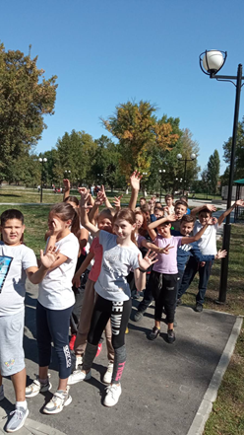

**Выставка рисунков «Сохраним природу»**

Темы экологии, защиты животных, окружающей среды, взаимовлияние человека и природы, да и вообще правила жизни на Земле всегда востребованы. Подрастают наши дети, и они должны уже с детства заботиться о Планете Земля, на которой они живут. А что как не рисунки наглядно и доходчиво показывают, как это надо делать. Если ребенок еще и сам нарисовал, это еще лучше откладывается в его сознании.

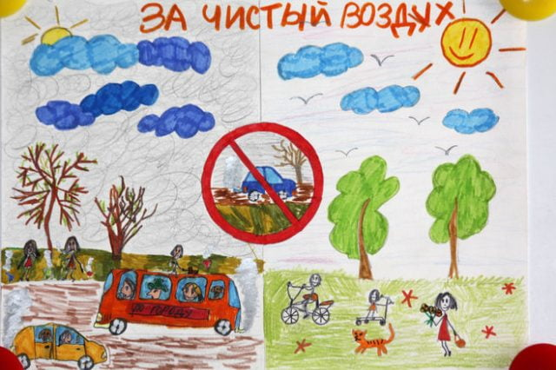

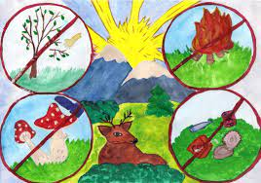 

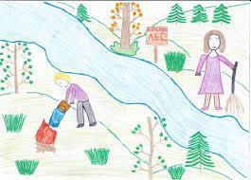

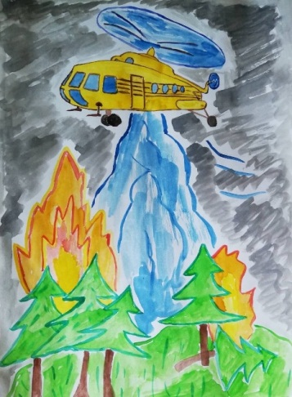

**Проведение интеллектуальных игр с Эколятами по природоохранной тематике**

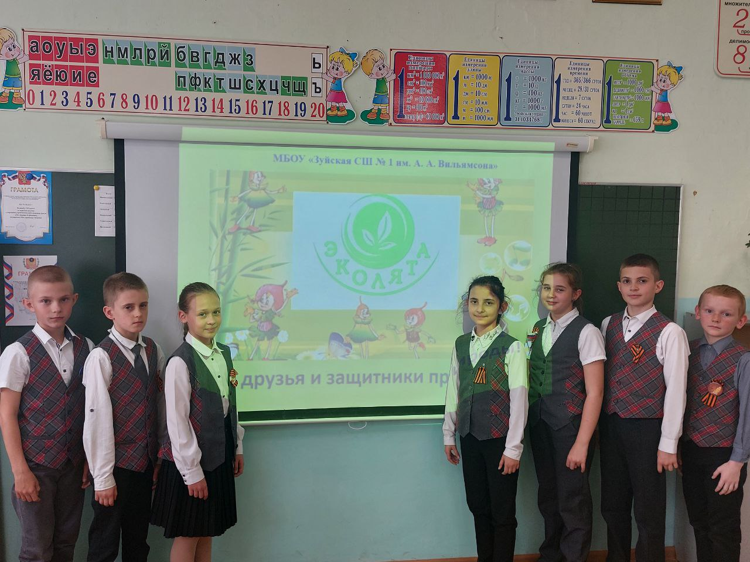

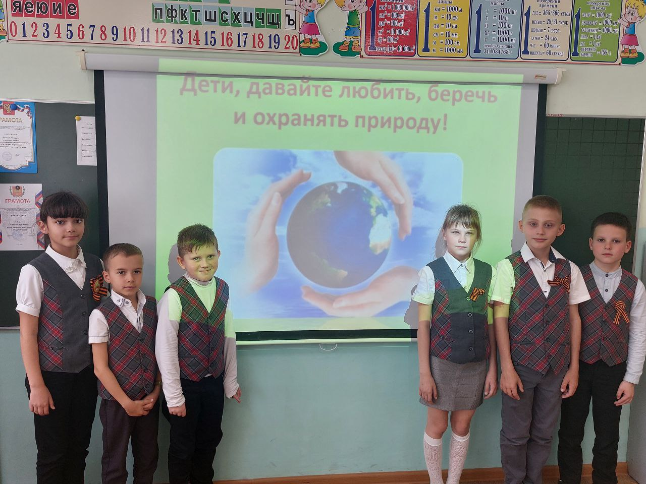

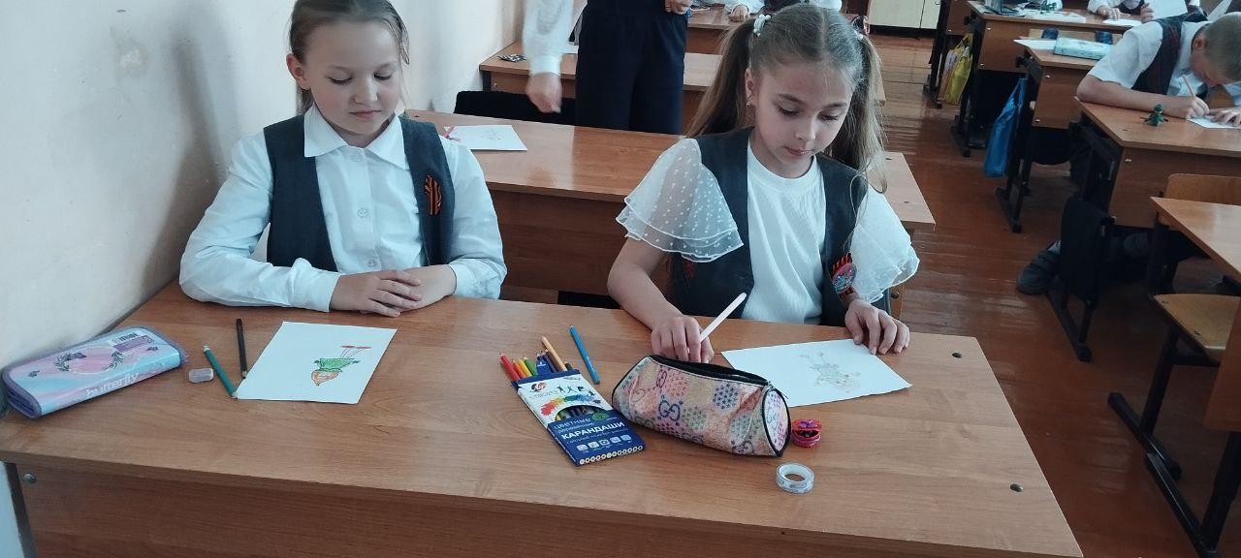

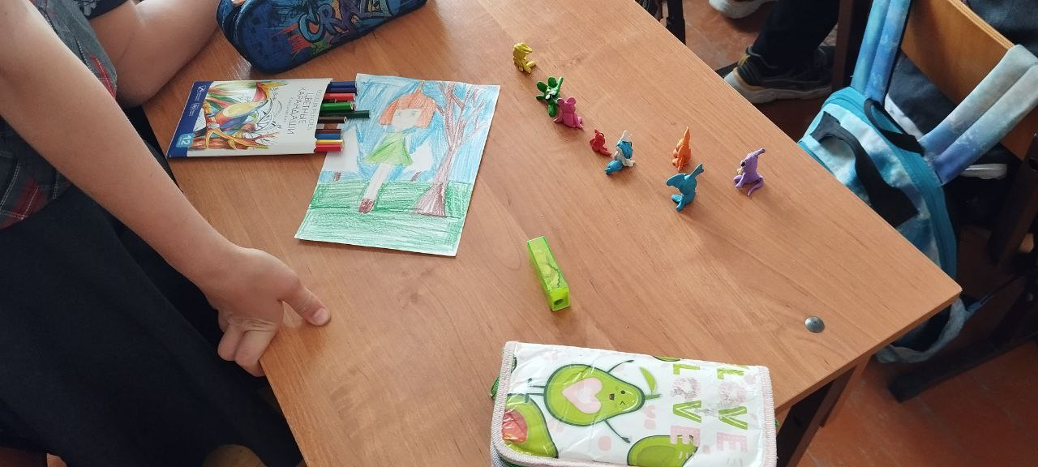

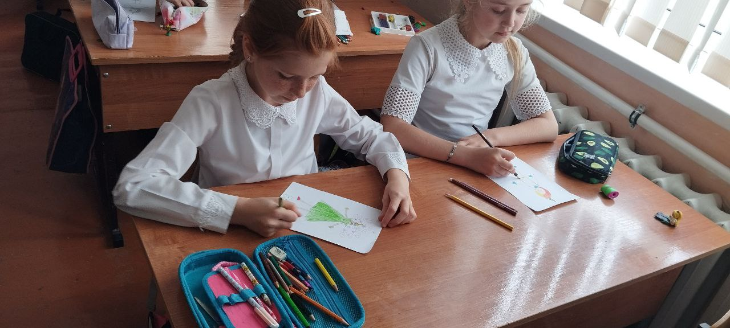

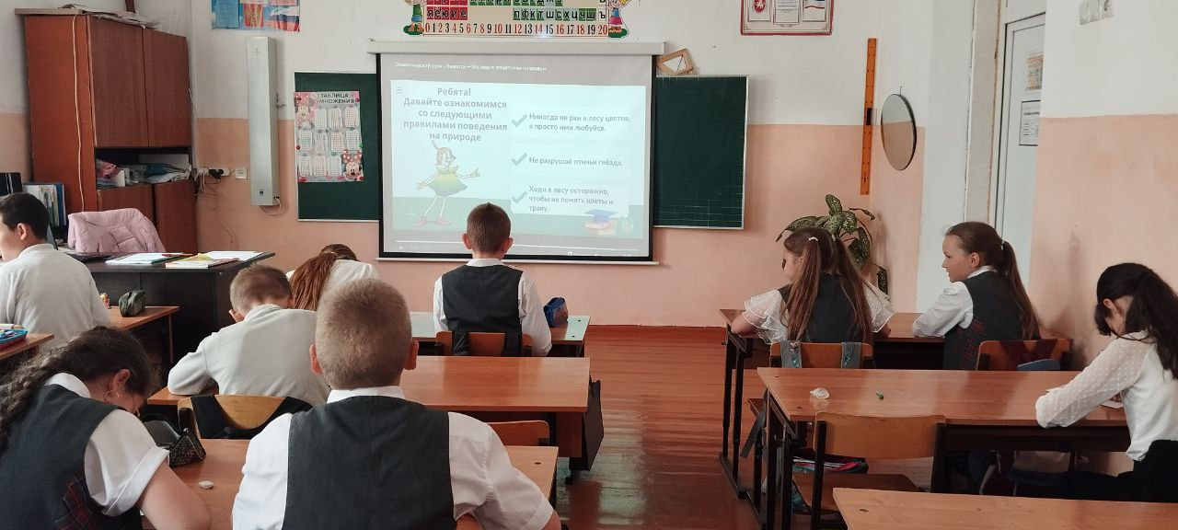

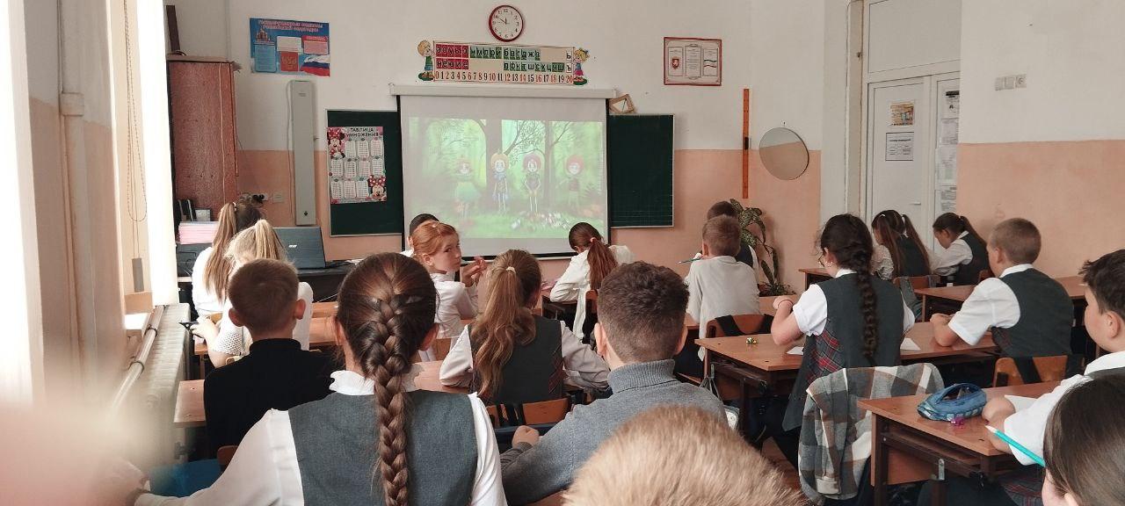

**Проведение конкурса рисунка «Наши друзья – Эколята»**

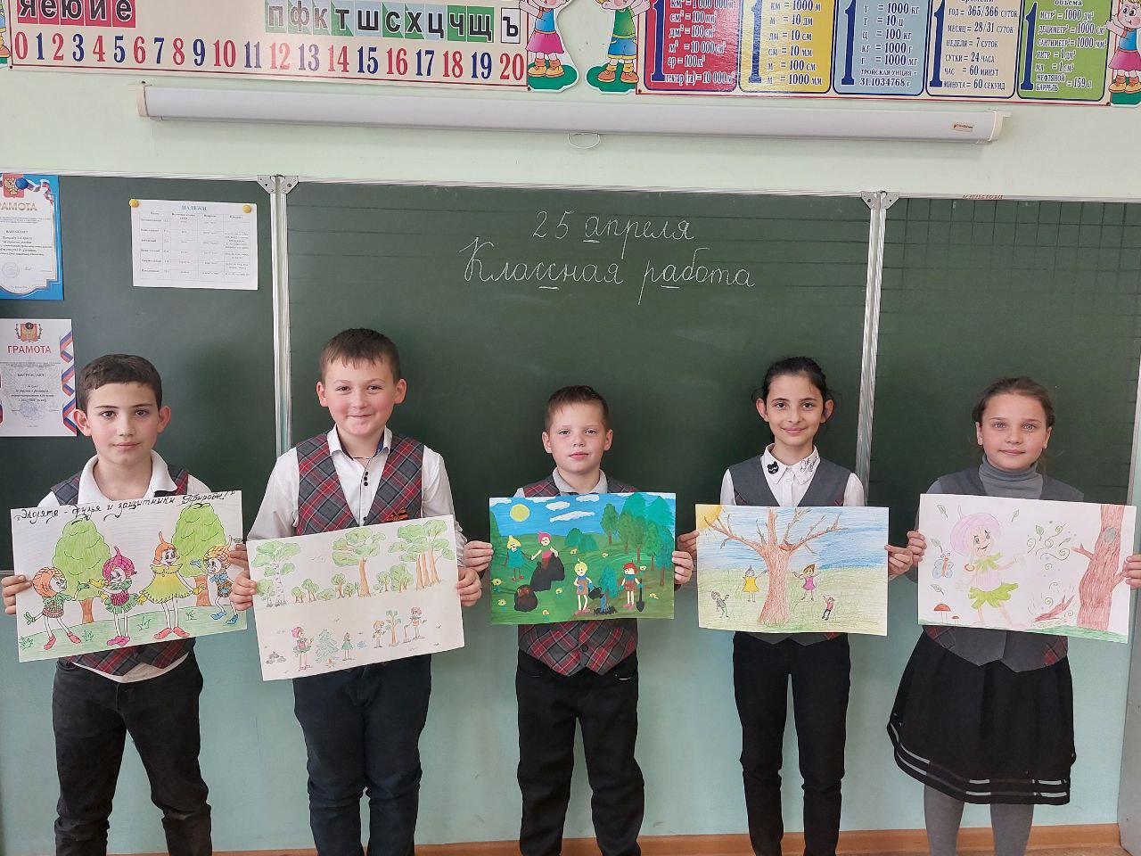

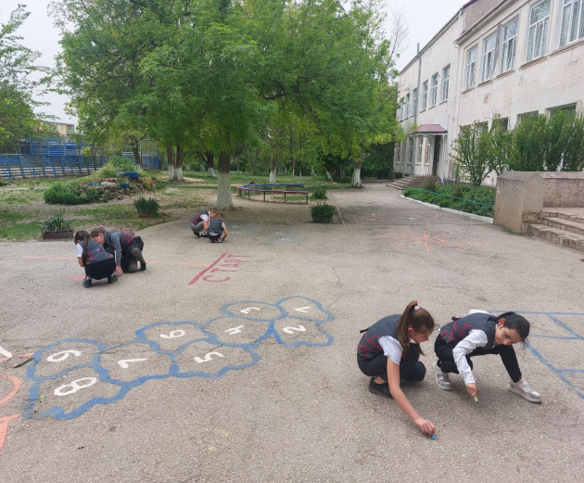 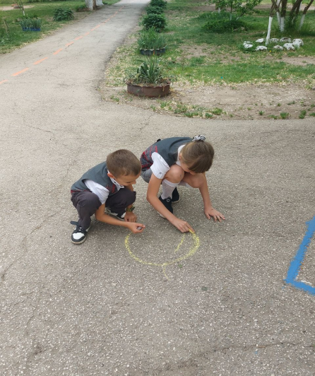

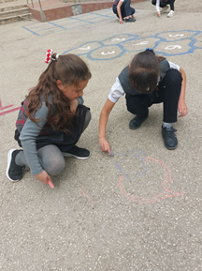

**Наши добрые дела**

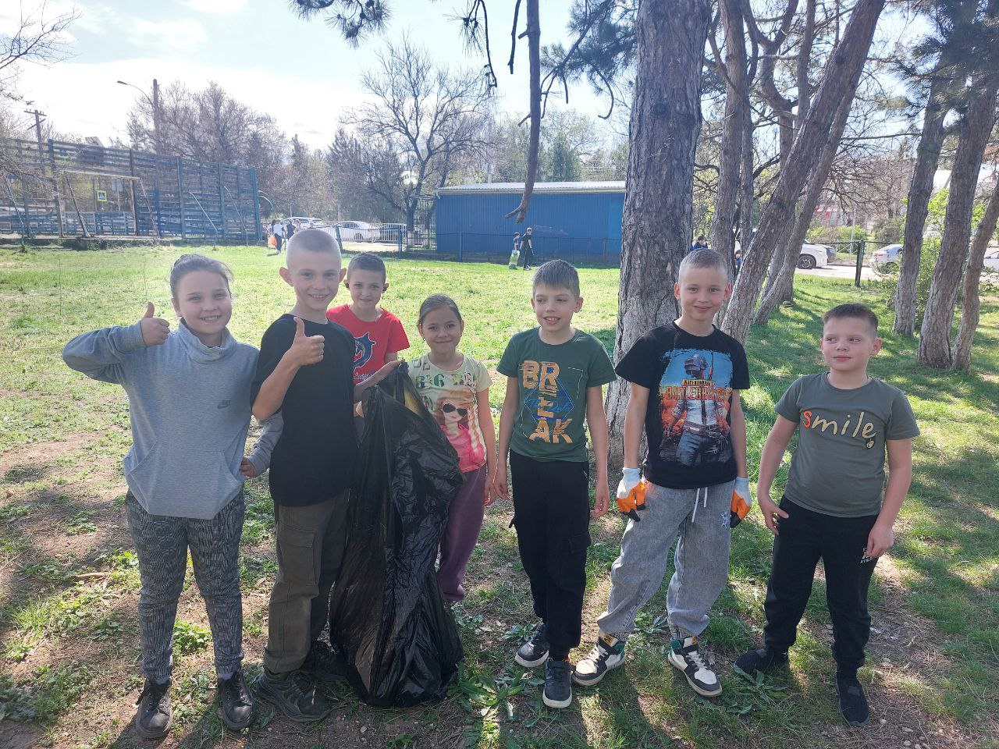

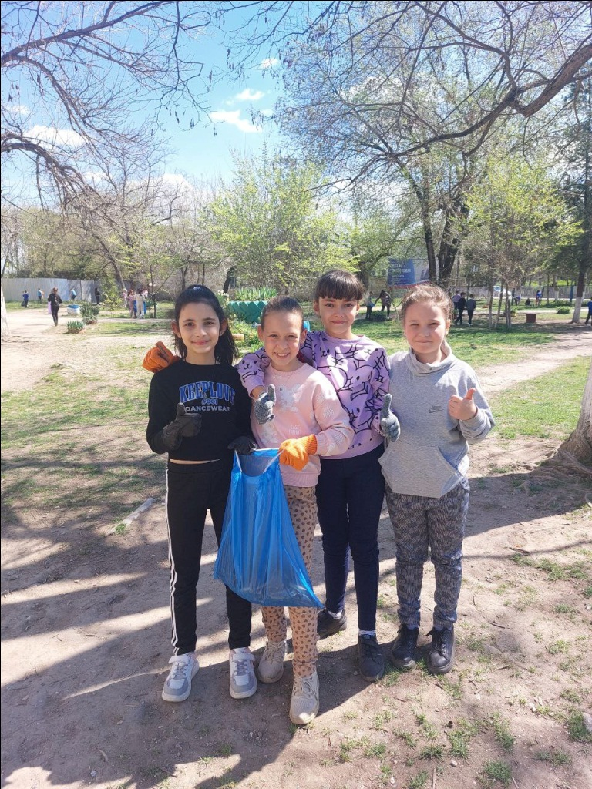

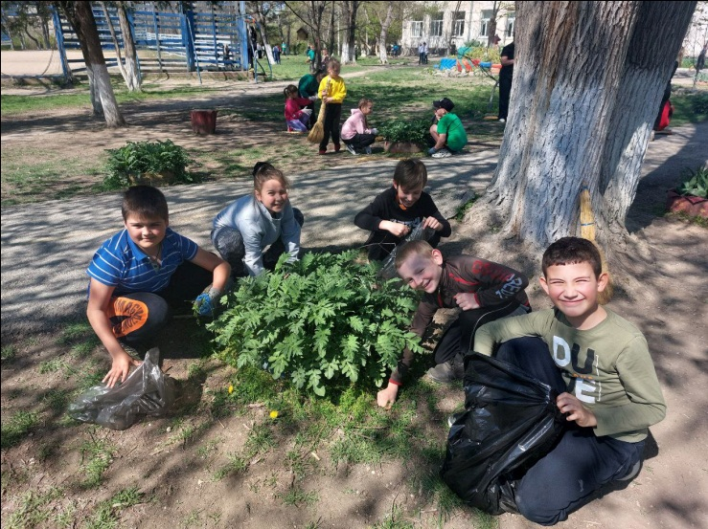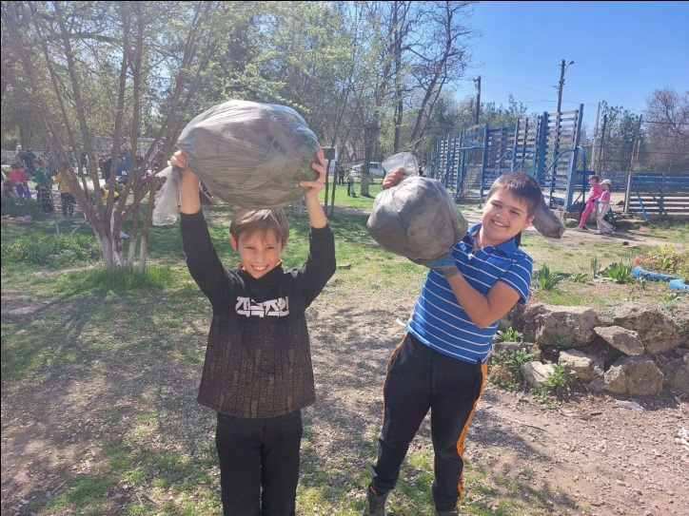

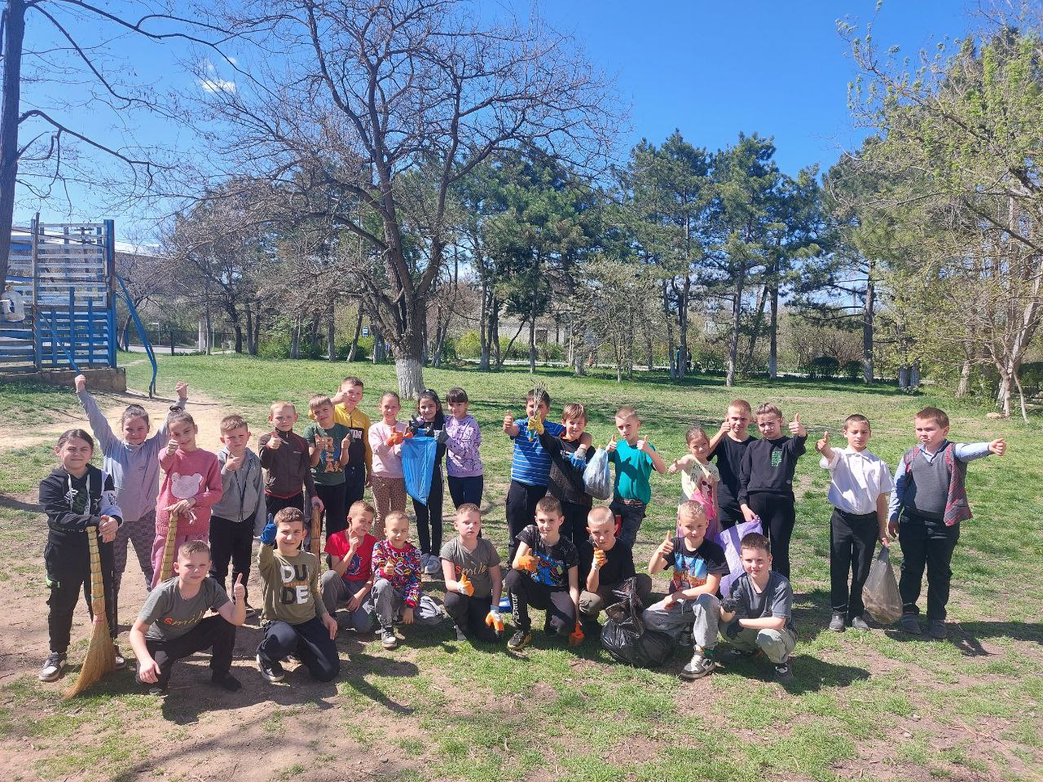

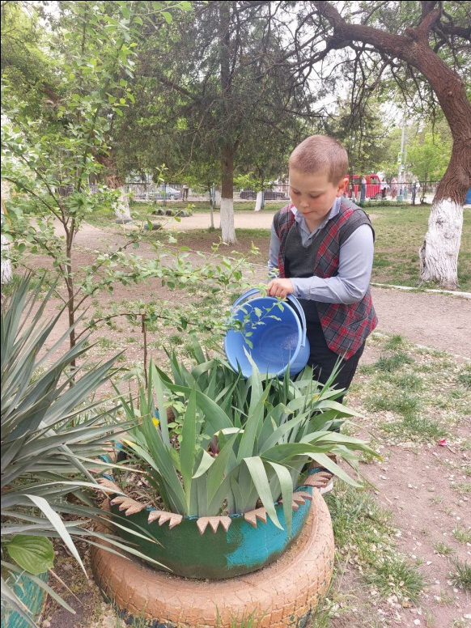 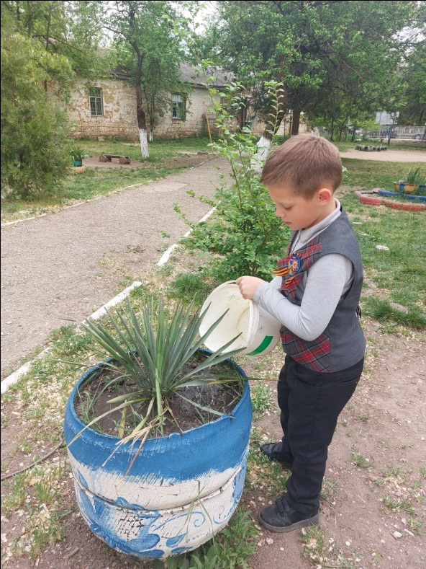

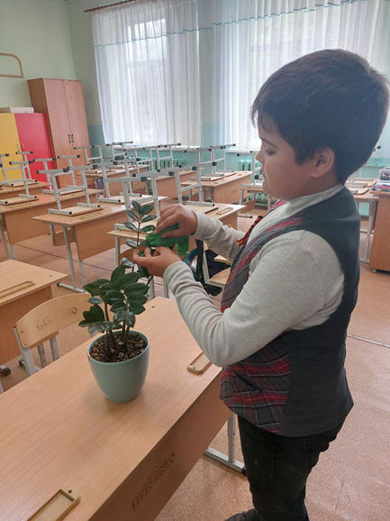

Благодаря проведению таких мероприятий у детей закладываются основы экологической культуры. Экологические праздники в доступной для детей разного возраста форме помогают в решении серьезных воспитательных и образовательных задач: помогают расширить знания о живой и неживой природе, а также способствуют развитию эмоциональной сферы школьников и накоплению у них экологического опыта. Ребёнок учится действовать в коллективе, у него развиваются коммуникативные способности, то есть умение контактировать и сотрудничать друг с другом, решать проблемные ситуации.

Актуальность и значимость экологического воспитания детей школьного возраста в наше время становится жизненно необходимой, одной из главных задач педагогов и родителей.